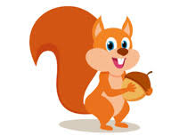
Drogi piątoklasisto!
Dzisiaj na lekcji czeka na Ciebie kilka zadań związanych z odmianą rzeczownika… Lubisz to, prawda? Przeczytaj dokładnie wszystkie polecenia. Jeśli czegoś nie rozumiesz, poproś o pomoc kolegę lub koleżankę. Jeśli co najmniej 3 osoby nie będą umiały Ci pomóc, poproś o pomoc panią. Jeśli to do Ciebie ktoś zwróci się z jakimś pytaniem – postaraj się pomóc.
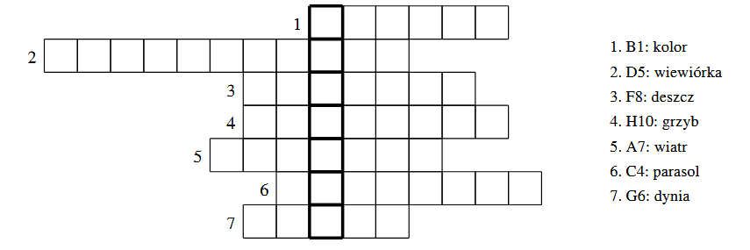
- Odszukaj na dużej planszy podane pola i utwórz odpowiednią formę rzeczownika. Np. na polu B1 widzisz: M. l. mn. – tzn. że od rzeczownika kolor masz utworzyć taką formę i wpisać ją do krzyżówki.

- Udało się? Brawo! A teraz hasło z krzyżówki odmień przez przypadki w liczbie pojedynczej i mnogiej. Zrób to w zeszycie. Oddziel temat od końcówki. Jeśli zachodzą oboczności – podaj je.
- W krzyżówce pokoloruj dowolną kredką końcówki wszystkich rzeczowników. Tematów nie koloruj.
- Jak oceniasz swoją pracę na lekcji? Jak zaangażowałeś się w zadania? Jak często korzystałeś z pomocy pani?
………………………………………………………………………………………………………………………………………………………………………
Drogi piątoklasisto!
Dzisiaj na lekcji czeka na Ciebie kilka zadań związanych z odmianą rzeczownika… Lubisz to, prawda? Przeczytaj dokładnie wszystkie polecenia. Jeśli czegoś nie rozumiesz, poproś o pomoc kolegę lub koleżankę. Jeśli co najmniej 3 osoby nie będą umiały Ci pomóc, poproś o pomoc panią. Jeśli to do Ciebie ktoś zwróci się z jakimś pytaniem – postaraj się pomóc.
- Odszukaj na dużej planszy podane pola i utwórz odpowiednią formę rzeczownika. Np. na polu B1 widzisz: M. l. mn. – tzn. że od rzeczownika kolor masz utworzyć taką formę i wpisać ją do krzyżówki.

- Udało się? Brawo! A teraz hasło z krzyżówki odmień przez przypadki w liczbie pojedynczej i mnogiej. Zrób to w zeszycie. Oddziel temat od końcówki. Jeśli zachodzą oboczności – podaj je.
- W krzyżówce pokoloruj dowolną kredką końcówki wszystkich rzeczowników. Tematów nie koloruj.
- Jak oceniasz swoją pracę na lekcji? Jak zaangażowałeś się w zadania? Jak często korzystałeś z pomocy pani?
……………………………………………………………………………………………………………………………………………………………………
Ms. l.mn.
M. l.mn.

C. l.poj.
D. l.poj.

B. l.mn.
N. l.poj.

W. l.poj.

